**成都猿辅导**

**校园招聘简章**

## 公司简介

## 猿辅导在线教育，全国累计⽤户超过 4 亿，全球教育科技独⻆兽公司中排名⾸位，⽬前估值 155 亿美元，旗下拥有小猿搜题、猿辅导、斑马AI课、南瓜科学、小猿口算、猿编程、小猿学练机等多款在线教育产品。

## 2020 年，公司⼊选 CCTV“品牌强国⼯程”计划，并成为：央视⽜年春晚特约合作伙伴；CCTV《中国诗词⼤会》《开讲啦》，浙江卫视《王牌对王牌》、江苏卫视《最强⼤脑》在线教育合作伙伴。

## 2020 年 7 ⽉ 13 ⽇，北京冬奥组委正式对外宣布，猿辅导在线教育成为北京 2022 年冬奥会和冬残奥会在线教育官⽅赞助商。奥林匹克历史性地携⼿在线教育⾏业，以猿辅导在线教育加⼊奥运⼤家庭为契机，向世界展现了中国教育科技的进步与成果。

## 猿辅导一直以来以“科技创新教育，让学习更有效”为使命，凭借强大的师资团队、丰富的教学资源和先进的技术手段，为全国中小学生提供多元化、个性化的在线学习服务，业务覆盖全国。

## 集团总部位于北京，全国员⼯规模 50000+⼈，在成都、武汉、⻄安、长沙、郑州、沈阳、济南、深圳等城市设有分公司。

## 

**二、招聘职位 （岗位皆不限教资和专业）**

* **高中在线班主任**
* **初中在线班主任**

## 三、职位介绍

* **初中在线班主任**

### 【岗位职责】

1. 辅导服务：辅助主讲老师教学，为学生提供课前预习、到课跟踪、课堂帮助、问题答疑、作业批改、重难点辅导等服务，解决学生学习过程中的各种问题；
2. 用户运营：根据工作手册运营班级社群等，确保日常沟通和服务的高效完成；
3. 续报转化：基于对产品和课程的理解，确保服务质量达到用户满意度指标，开展用户转化，课程续报工作，保证目标的达成。

### 【任职要求】

1. 统招本科及以上学历，专业不限，应、往届均可；
2. 普通话标准，具备良好的沟通能⼒和服务意识，对⽤户负责；
3. 学习能⼒强，有较强的执⾏能⼒和抗压能⼒
4. 具备互联⽹思维，愿意投身在线教育⾏业发展。

* **高中在线班主任**

**【岗位职责】**

1. 学情分析：了解学生学习情况及家长预期，有针对性地制定学习规划，持续跟进、追踪效果；
2. 用户运营：根据工作手册运营班级社群等，确保日常沟通和服务的高效完成；
3. 续报转化：基于对产品和课程的理解，确保服务质量达到用户满意度指标，开展用户转化或课程续报工作，保证目标的达成。

### 【任职要求】

1. 统招本科及以上学历，不限教资，不考察学科功底；
2. 具备良好的沟通表达能力、组织协调能力、团队合作能力；
3. 性格积极乐观，抗压能力强，愿意投身教育行业发展；
4. 具备互联⽹思维，愿意投身在线教育行业发展。

**【工作地点】**

* 成都市高新区太平洋保险金融大厦A区6楼/15楼（距离地铁一号线天府三街站步行7-8min)

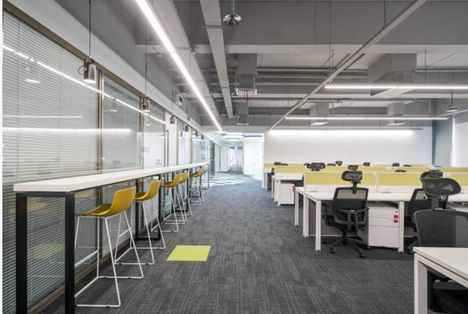**【办公环境】**

**四、福利待遇**

1. 大平台：全球教育科技独角兽首位，冬奥会官方赞助商；
2. 晋升快：一年多次晋升评审，多个通道快速晋升；
3. 高薪资：无责底薪+绩效+综合补贴，综合月薪8～15K上不封顶；
4. 福利优：六险一金，年底双薪，年假7天起；
5. 重成长：定制专属培养计划，培养体系规范完善；
6. 人性化：团队年轻活力迸发，管理机制开明高效。

**五、晋升渠道**

1. 【专业线】：T1-T10 级
2. 【管理线】：组长→主管→高级主管→经理→总监

## 六、简历投递

**简历投递邮箱：**chenconglong@kanyun.com  
**邮件主题：**高校+姓名+应聘岗位（例如：*****大学+张星+初中）  
添加**HR微信**咨询岗位/投递简历：陈老师 19308054431